Cordel “Encontro de Cuidado” -ações de Matriciamento.

Bom dia, Boa Tarde e Boa noite!

Deixa-me me apresentar,

Que eu acabei de chegar

Sou trabalhadora do SUS...

E saudações Antimanicomiais!

Me chamo SuperSus!

Eu atuo no CAPS,

Que faz parte da RAPS.

A ideia da RAPS nunca foi furada,

Mas precisa ser mais valorizada!

O trabalho em Rede é Legal!

E produz o cuidado integral.

Seguindo esse princípio Constitucional...

O Caps Águas Claras, Salvador, Bahia...

Que só anda em boa companhia!

Convocou a Rede do seu território.

Carregando o seu ensaiado repertório,

e o Guia do Matriciamento como responsório!

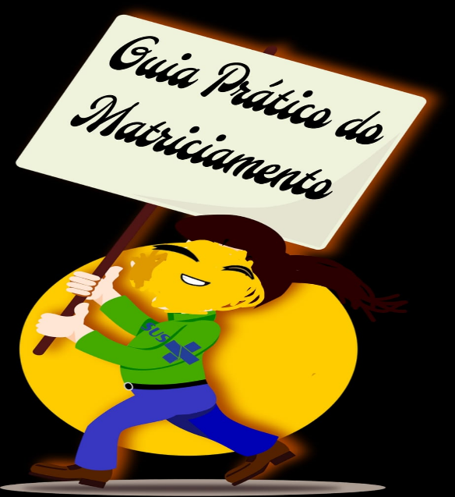

E assim, nasce o projeto “Encontro de cuidado”.

Onde o Nós da Rede desata os nós na Rede.

Dialogando um com outro...

Valorizando o conhecimento do outro...

Sem hierarquia, nem agonia!

Mas com muito esforço e harmonia.

Tecendo a Rede de Cuidado,

no território dos nossos usuários.

Desconstruindo preconceitos,

Dando voz aos sujeitos,

Superando as dificuldades,

Enaltecendo as qualidades,

Equipes unidas, já não se sentem uma ilha!

O Matriciamento virou nossa trilha.

Ninguém mais está na luta sozinho.

Agora o cuidado é verdadeiramente

integrado.

Sempre dialogando de lado a lado.

E tudo isso onde deve ser, no território dos usuários.

Eu vim para mostrar,

A força que o Encontro de cuidados tem representado.

O orgulho pelo projeto é escancarado!

As sementes plantas nas reuniões de Matriciamento.

Se tornaram um mega acontecimento.

Cada instrumento utilizado...

Dá um bom resultado!

Sem “aperto de mente”!

Todo mundo sai contente.

Afinal, o objetivo promover o cuidado compartilhado...

E o povo satisfeito com cuidado prestado!

Sei que ainda está no começo...

Muita água há de rolar...

Mas uma certeza que se tem...

Que os frutos já reconheço.

Me despeço, afirmando o “Encontro de Cuidados” é novo lá!

Mas o Matriciamento não!!!

Para pôr em prática, foi preciso coragem e união.

Então, vem matriciar, meu irmão! Perde tempo, não!

Autora: Susane Souza Assistente Social do CAPS Águas Claras. Salvador -BA